Тема урока: Правописание и, ы после ц.
Цели урока:
- изучить новый опознавательный признак орфограммы – наличие [ц] перед гласным, правописание и, ы после ц;
- формировать навык обозначения орфограммы;
- развивать внимание, память, логическое мышление,
- умение сравнивать, классифицировать, обобщать;
- воспитывать любовь и уважение к родному языку.
Оборудование урока:
- мультимедийный проектор;
- компьютер с установленной ОС Linux (в нашем случае ALT Linux Юниор);
- сигнальные карточки с буквами и, ы;
- карточки – «светофоры» (зеленые, красные);

Ход урока.
- Оргмомент.
- Проверка домашнего задания.
Упражнение 440, 441.

- Словарно – орфографическая работа.
Задание: распределить слова в 2 колонки: 1) слова с буквой о;
2) слова с буквой ё.
Бечевка, прическа, крыжовник, чащобы, пчелы, шоссе, трещотка, черный, шорты, желтый, жонглер, шепот.
- Вспомнили правописание о, ё после шипящих.

- Сообщение темы и цели урока.
На сегодняшнем уроке мы поговорим о правописании и, ы после ц: изучим новый опознавательный признак орфограммы – наличие [ц] перед гласными, научимся обозначать орфограмму.
Запишите тему урока.
- Работа по теме урока.

  - – Рассмотрите, пожалуйста, предложение и скажите, сколько звуков [ц] в нем встречается?
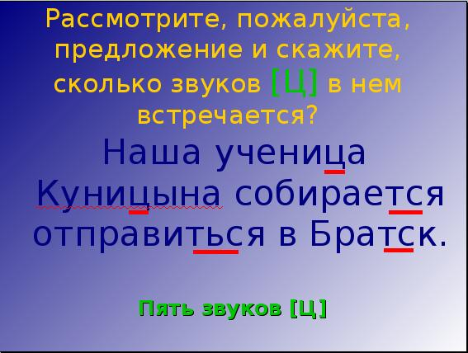
Охарактеризуйте этот звук. (согласный, глухой непарный, твердый непарный)
Этот звук особенный, он будет сегодня гостем нашего урока.
Перед вами картинки, и все они относятся к изучаемой орфограмме. Назовите, что здесь изображено.
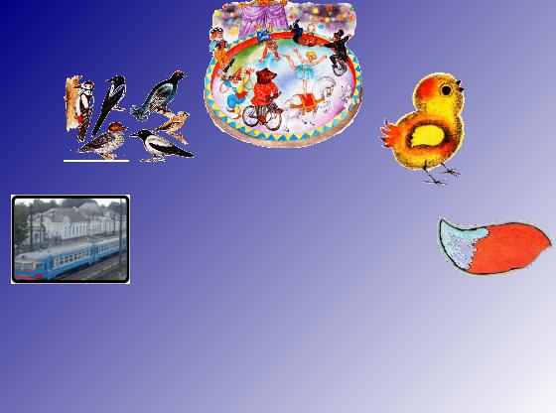

Какие звуки слышатся во всех словах? ([ц])
А какую же букву мы будем писать после ц? (и, ы)
Мнения разделились. А вот разобраться, когда после ц пишется и, а когда – ы, помогут друзья. Вот они.
- Эти гномы подскажут нам.
Давайте посмотрим, о чем хочет нам сказать 1-й гном.
(буква ы пишется в суффиксе –ын)
- 2-ой гном?
(буква ы пишется в окончаниях)
- 3-ий гном?
(буква и пишется в существительных на –ция)
- 4-ый гном?
(буква ы пишется в словах-исключениях)
- 5-ый гном?
(буква и пишется в корнях слов)

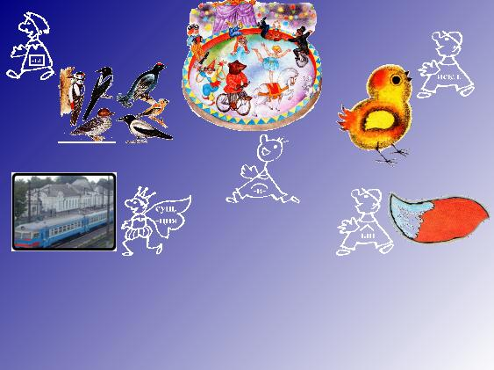

- Смотрим, правильно ли мы сказали

2.-
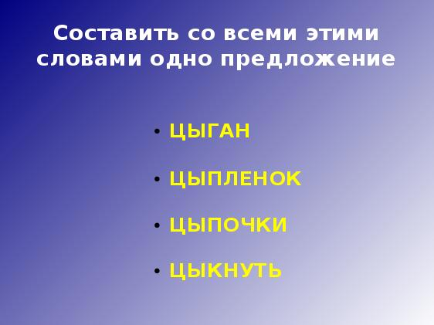

- – Правило, которое мы сегодня изучаем, непростое, поэтому нам необходимо составить алгоритм, то есть схему рассуждения.

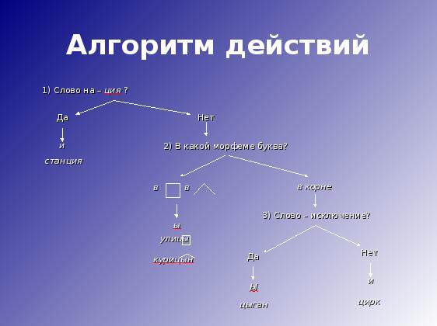

- – Выполните такое задание:

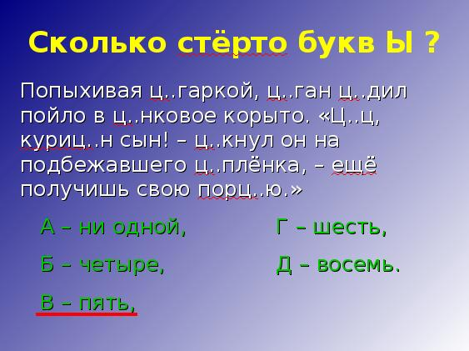

- – Нам с вами сейчас предстоит проверить запись ученика, он уже вставил гласные буквы. Но правильно ли? Если слово написано правильно, поднимите зеленую карточку, если неправильно – красную.
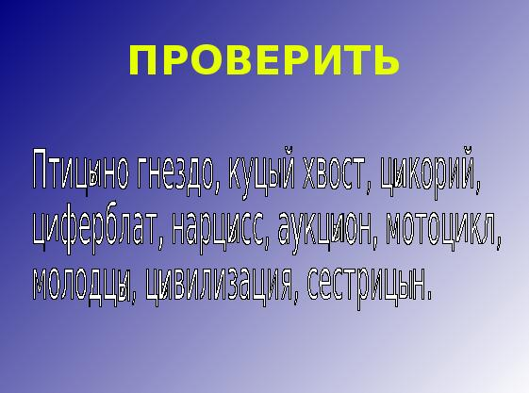

- – Давайте посмотрим, как изучаемая нами орфограмма обозначается графически, на стр. 150 учебника - практика и выполним упражнение 444.
- – Теперь мы поработаем с сигнальными карточками (с буквами). Я вам указываю слово (слова спроецированы на доске), а вы поднимаете карточку с той буквой, которую напишете после ц. Устно объясним написание.
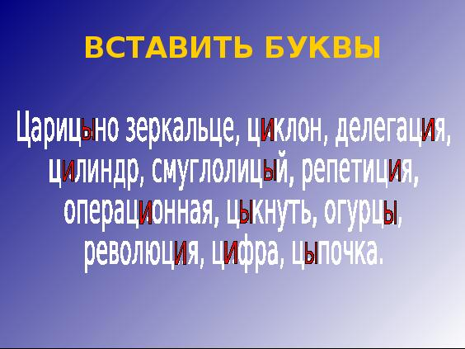

- Объяснительный диктант.
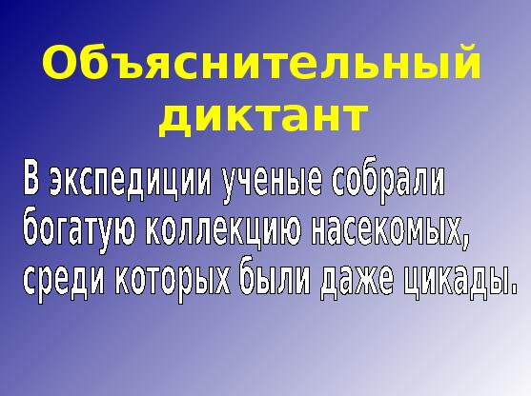

- – Сегодня я вам приготовила особое задание. Будьте внимательны. Я диктую стихотворение, в котором много слов с буквой ц, вы записываете только эти слова (т.е. слова с буквой ц ) и распределяете их в 2 колонки: 1)после ц стоит буква ы; 2)после ц стоит буква и.

Цыпленок в цирке выступал,
Играл он на цимбалах,
На мотоцикле разъезжал,
И цифр он знал немало.
Он из цилиндра доставал
Морковь и огурцы
И только одного не знал,
Где пишут и, Гед ы.

- Цыпленок не знал. А вы знаете? Сейчас проверим. По цепочке называете слова и объясняете, какую букву написали после ц и почему.
(цыпленок – исключение; цирке – в корне; цимбалах – в корне; мотоцикле – в корне; цифр – в корне; цилиндра – в корне; огурцы – в окончании

- Словарно-смысловой диктант.

Задание: узнать слова по лексическому значению и записать их, обозначая орфограмму.
- Точная выдержка из произведения. (цитата)
- Коренной переворот в жизни общества. (революция)
- Встать на кончики пальцев. (на цыпочки)
- Род перчаток с отделением только для большого пальца. (рукавицы)
- Человек, наблюдающий за порядком на улице. (милиционер)
- Систематизированное собрание каких-либо предметов. (коллекция)

- Подведение итогов урока.
- С какой орфограммой сегодня мы познакомились на уроке?
- Что является сигналом появления этой орфограммы?
- Что надо знать, чтобы правильно ее написать?

- Домашнее задание.
- Учебник – теория - 43.
- Учебник – практика – упражнение 448

